EMEFEI _________________________________________________
PROFESSORA: _________________________ 1 º ANO ___________
NOME____________________________________ DATA: ________
PORTUGUÊS
1.ACOMPANHE A LEITURA.
CAI, CAI BALÃO
CAI, CAI BALÃO
AQUI NA MINHA MÃO
NÃO CAI NÃO, NÃO CAI NÃO, NÃO CAI NÃO
CAI NA RUA DO SABÃO
2.COPIE EM SEU CADERNO PALAVRAS QUE RIMAM.
- ACOMPANHE A LEITURA.

SAPO PAPO SOPAPO

- COPIE NO CADERNO A PARTE QUE SE REPETE NESSAS PALAVRAS E PRODUZ A RIMA:

- ACOMPANHE A LEITURA DO TEXTO.
TIRRIM E COCORICÓ
-- BOA TARDE ! DISSE O GALO
-- PARA QUE SERVE O SENHOR?
-- PARA DESPERTAR NOSSO DONO, RESPONDEU O DESPERTADOR.
QUANDO ESCUTOU ISSO, O GALO... BATEU ASAS NUM PÉ SÓ:
--NOSSO DONO SÓ DESPERTA COM O MEU COCORICÓ!
6. COPIE A RESPOSTA CORRETA EM SEU CADERNO:
QUAIS SÃO OS PERSONAGENS QUE ESTÃO CONVERSANDO?
- O DONO E O DESPERTADOR.
- O SENHOR E O GALO.
- O DONO E O COCORICÓ.
- O GALO E O DESPERTADOR.

LEIA:
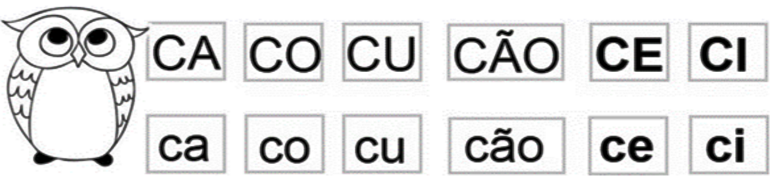

- COMPLETE AS PALAVRAS COM AS SÍLABAS CORRESPONDENTES, REESCREVA-AS NO CADERNO:
__BOLA __NEMA __BRA __TIA
__GONHA __RUJA __ECA __CHORRO
__VALO VA__ __CA __LHER
- FAÇA A LEITURA:

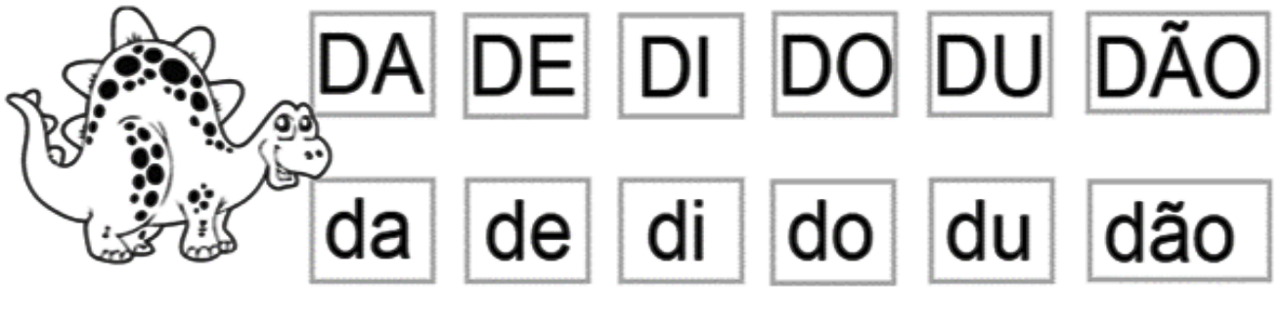
9. COMPLETE AS PALAVRAS COM AS SÍLABAS CORRESPONDENTES, REESCREVA-AS NO CADERNO:
__TETIVE __ZENTOS __NHEIRO __CE
__DO __DO __NTE __AMANTE
__A BOCA__ I__DE CABI__

- ESCREVA NO CADERNO:

- SEU NOME;
- O NOME DE SEU PAI;
- O NOME DE SUA MÃE;
- O NOME DE SUA ESCOLA;
- O NOME DA SUA PROFESSORA.

MATEMÁTICA

- OBSERVE A IMAGEM E RESPONDA EM SEU CADERNO:

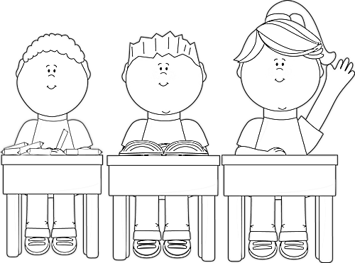
- QUANTAS CRIANÇAS APARECEM NA FIGURA ACIMA?
- QUANTAS SÃO MENINAS?
- QUANTOS SÃO MENINOS?

SITUAÇÃO PROBLEMA:

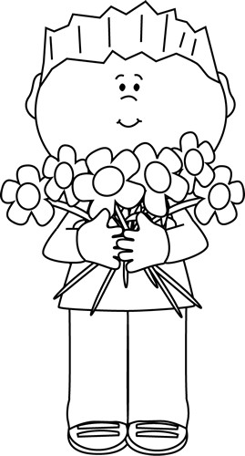

LUIZ COLHEU ALGUMAS FLORES PARA FAZER UMA SURPRESA PARA A MAMÃE. 2 FLORES ERAM AMARELAS, 1 ERA VERMELHA E AS OUTRAS ERAM COR DE ROSA. OBSERVE E RESPONDA EM SEU CADERNO:
- QUANTAS FLORES ERAM COR DE ROSA?
- QUANTAS FLORES LUIZ COLHEU AO TODO?
- SE LUIZ NÃO TIVESSE COLHIDO FLORES AMARELAS, QUANTAS FLORES HAVERIAM?

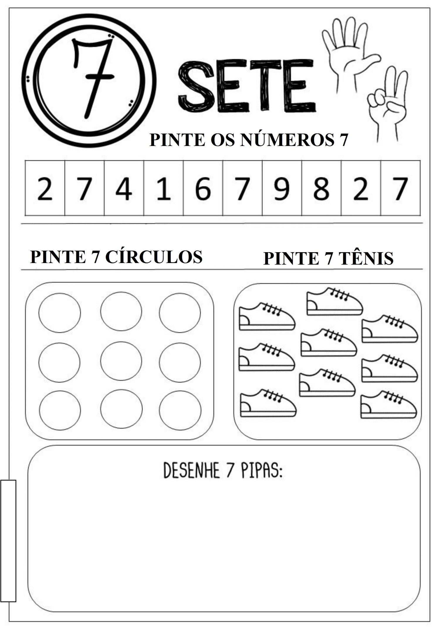

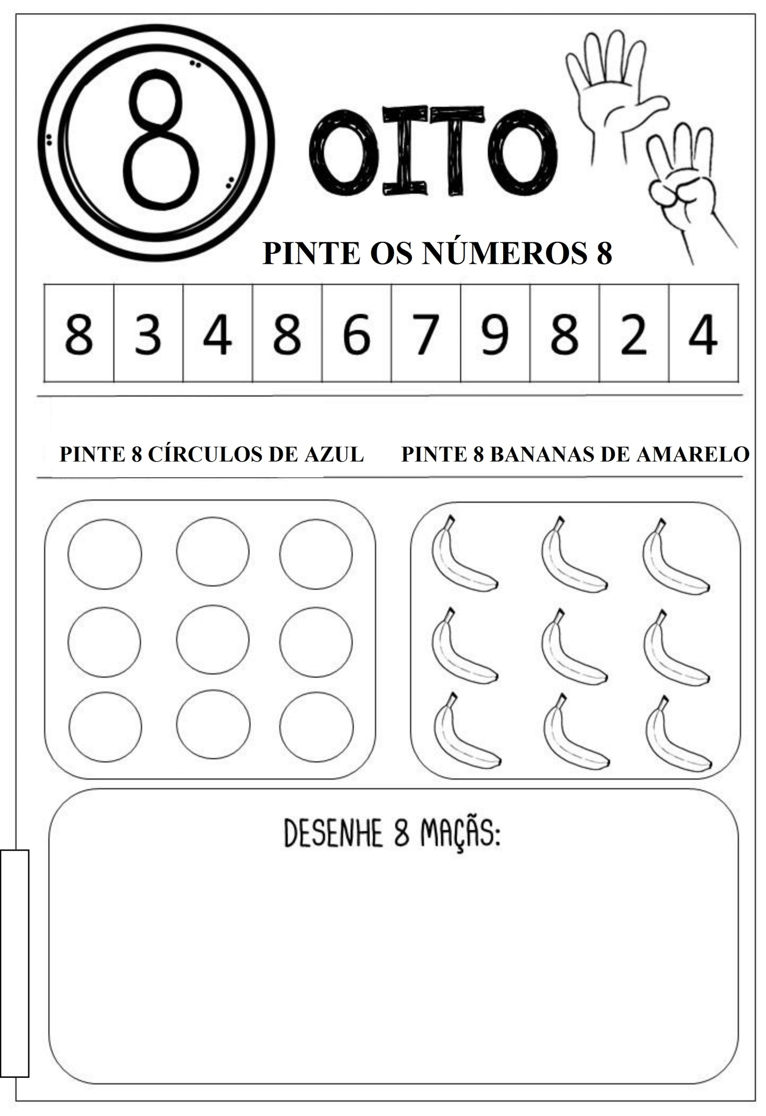

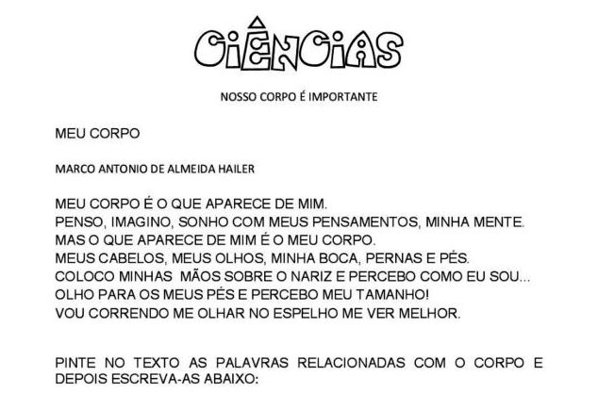
PINTE NO TEXTO AS PALAVRAS RELACIONADAS AS PARTES DO CORPO, DEPOIS REESCREVA-AS EM SEU CADERNO:
RESPONDA EM SEU CADERNO:
- O QUE EU USO PARA ME OLHAR E ME VER MELHOR?
- EU COLOCO AS MINHAS MÃOS SOBRE O NARIZ E ...
- OLHANDO PARA ONDE PERCEBO O MEU TAMANHO
GEOGRAFIA
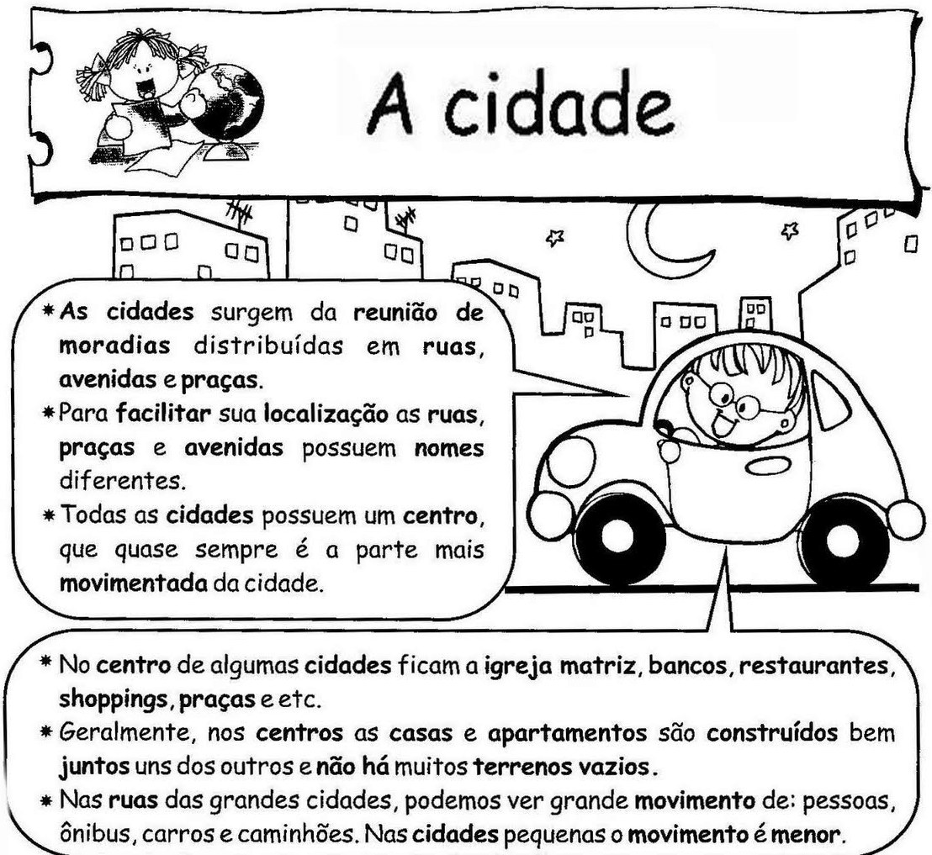

ATIVIDADES: RESPONDA SOBRE VOCÊ, EM SEU CADERNO:

- EU VIVO NA CIDADE DE?
- MEUS AVÓS VIVEM NA CIDADE DE?
- EU ESTUDO NA ESCOLA?
- EU MORO NA RUA QUÊ?
- QUE FICA NO BAIRRO?
- NA CIDADE DE ?

HISTÓRIA
RESPONDA EM SEU CADERNO
OLHEM SÓ COMO ESTOU CRESCENDO!
- A PRIMEIRA PALAVRA QUE FALEI QUANDO EU ERA BEBÊ FOI:
- O MEU PRIMEIRO DENTE NASCEU COM QUANTOS MESES?
- O PRIMEIRO BRINQUEDO QUE GANHEI FOI?
- MEU ANIMALZINHO DE ESTIMAÇÃO ERA UM(A):
- JÁ USO O “PENIQUINHO” DESDE OS :

